СОДЕРЖАНИЕ
ПЕРЕЧЕНЬ СОКРАЩЕНИЙ И ОБОЗНАЧЕНИЙ 28
ВВЕДЕНИЕ 29
1 Исследование аудита информационной безопасности и методов его проведения 8
1.1 Анализ видов и методов проведения аудита информационной безопасности предприятия 8
1.2 Анализ программного обеспечения, используемого при проведении аудита информационной безопасности в целях автоматизации процесса проведения аудита 12
2 Исследование информационной системы организации, модели угроз и нарушителя, разработка требований к информационной безопасности 15
2.1 Исследование структуры рассматриваемого предприятия, оценка угроз и разработка требований к информационной безопасности 15
2.2 Оценка угроз безопасности, модель нарушителя, модель угроз 22
2.3 Основные требования по безопасности, предъявляемые к информационной системе 237
3 Разработка методики проведения аудита информационной безопасности предприятия и оценка эффективности ее применения 33
3.1 Содержание методики проведения аудита информационной безопасности, основные этапы 33
3.2 Организация работ при проведении аудита информационной безопасности на предприятии 35
3.3 Оценка эффективности разработанной методики 39
3.3.1 Расчет продолжительности работ 46
3.3.2 Расчет затрат на оплату труда 66
3.3.3 Расчет затрат на материалы 71
3.3.4 Расчет амортизационных и прочих расходов 72
ЗАКЛЮЧЕНИЕ 73
СПИСОК ИСПОЛЬЗОВАННЫХ ИСТОЧНИКОВ 75
ПРИЛОЖЕНИЕ А 76

ПЕРЕЧЕНЬ СОКРАЩЕНИЙ И ОБОЗНАЧЕНИЙ
ВКР – выпускная квалификационная работа
ИБ – информационная безопасность
ISO – International Organization for Standardization
ФСТЭК – федеральная служба по техническому и экспортному контролю
ФСБ – федеральная служба безопасности
ПО – программное обеспечение
PCI DSS – Payment Card Industry Data Security Standard
GDPR – General Data Protection Regulation
ТЭК – Топливно-энергетический комплекс
БДУ – банк данных угроз
CVE – Common Vulnerabilities and Exposures
ОС – операционная система
СУБД – система управления базами данных
АСУ ТП – автоматизированная система управления технологическим процессом

ВВЕДЕНИЕ
На сегодняшний день информационные технологии развиваются с огромной скоростью. Для выполнения своих операций, для обработки информации и обслуживания компании и организации используют информационные системы. Практически все операции в организациях поддерживаются автоматизированными системами и электронными данными. Если эти сервисы становятся недоступными, то организация не может выполнять свои задачи, а соответственно и предоставлять свои услуги, управлять своими активами и т.д.
Исходя из этого, обеспечение информационной безопасности предприятия очень важный момент в ее существовании. Для гарантии конфиденциальности, целостности и доступности информации и информационных систем в организациях осуществляется контроль за информационной безопасностью.
Одним из инструментов такого контроля на сегодняшний день является аудит информационной безопасности. Такое мероприятие проводится регулярно на предприятии собственными силами или с привлечением внешних аудиторов. Регулярные проверки информационной системы и системы ее защиты помогут минимизировать ущерб в следствии реализации угроз информационной безопасности предприятия.
Актуальность работы обусловлена необходимостью поиска эффективных и достоверных методов проведения аудита информационной безопасности. Обеспечение безопасности информации – это непрерывный процесс, в условиях постоянно изменяющейся обстановки в сфере информационных технологий, в условиях появления все новых угроз безопасности информации, а также новых технических и программных средств, служащих для реализации этих угроз, необходим постоянный контроль надежности системы защиты. В связи с этим возникают потребность в изыскании видов и методов (методик) проведения аудита информационной безопасности.
Целью работы является разработка собственной методики проведения аудита информационной безопасности предприятия, основываясь на общепринятых методах аудита, но исключая некоторые недостатки, присущие им.
Для достижения поставленной цели необходимо решить следующие основные задачи работы:
1 Анализ видов и методов проведения аудита информационной безопасности предприятия.
2 Анализ программного обеспечения, используемого при проведении аудита информационной безопасности в целях автоматизации процесса проведения аудита.
3 Исследование структуры рассматриваемого предприятия, оценка угроз и разработка требований к информационной безопасности.
4 Хххххххххххххххххххххххххххххххххххххххххххххххххххххххх.
5 Хххххххххххххххххххххххххххххххххххххххххххххххххххххххх.
6 Хххххххххххххххххххххххххххххххххххххххххххххххххххххххх.
Объектом исследования является информационная система предприятия.
Предметом исследования является последовательность, объем и алгоритм аудита информационной системы.
Новизна работы заключается в комплексном учете двух общепринятых методов аудита, соединение активного аудита с экспертным аудитом дали выигрыш в более точном и достаточно полном определении уровня информационной безопасности для исследуемой организации.
Практическая значимость работы заключается в возможности внедрения разработанной методики аудита для более точной оценки информационной безопасности аналогичных рассмотренному предприятий.

1 Исследование аудита информационной безопасности и методов его проведения
1.1 Анализ видов и методов проведения аудита информационной безопасности предприятия
На взгляд автора, наиболее общим и подходящим для отражения процесса проведения аудита в максимальной степени, а также основывающимся на ISO 19011 – 2018 [5], является следующее определение.
Анализируя определения аудита информационной безопасности можно выделить следующие его задачи [6]:
- анализ рисков информационной безопасности, которые связаны с возможностью осуществления угроз информационной безопасности в отношении ресурсов информационной системы на предприятии;
- оценка текущего состояния уровня защищенности информационной системы предприятия;
- определение уязвимостей в системе безопасности информационной системы предприятия для их устранения;
- проверка на соответствие информационной системы предприятия существующим нормативно-правовым документам и стандартам в области информационной безопасности;
- разработка рекомендаций по усовершенствованию работы системы информационной безопасности или внедрению новых механизмов безопасности для информационной системы предприятия.
Хххххххххххххххххххххххххххххххххххххххххххххххххххххххххххххххххххххххххххххххххххххххххххххххххххххххххххххххххххххххххххххххххххххххххххххххххххххххххххххххххххххххххххххххххххххххххххххххххххххххххххххххххххххххххххххххххххххххххххххххххххххххххххххххххххххххххххххххххххххххххххххххх.
По результатам проведенных исследований для каждого метода проведения аудита информационной безопасности строится таблица FMEA-анализа (таблица 1.1) для оценки рисков.

Таблица 1.1 – FMEA-анализ для заполнения
Операция | Вид потенциального отказа | Последствие | S | Потенциальная причина | О | Действующие меры по обнаружению | D | ПЧР
(Заполняется на основе компонентной модели) | (Заполняется на основе функциональной модели) | (Заполняется на основе структурной модели) | - | (Заполняется на основе анализа причин отказов) | - | - | - | -

Количественную оценку комплексного риска проводят на основе вычисления ПЧР (приоритетное число риска) по формуле 1.3:
ПЧР = S * O * D, | (1.3)
где S – значимость риска;
O – вероятность возникновения риска;
D – вероятность обнаружения риска.
Хххххххххххххххххххххххххххххххххххххххххххххххххххххххххххххххххххххххххххххххххххххххххххххххххххххххххххххххххххххххххххххххххххххххххххххххххххххххххххххххххххххххххххххххххххххх.
1.2 Анализ программного обеспечения, используемого при проведении аудита информационной безопасности в целях автоматизации процесса проведения аудита
Процесс проведения аудита связан со сбором и анализом большого количества информации. В современном мире приветствуется автоматизация любого действия, поэтому автоматизация процесса проведения аудита информационной безопасности так же актуальна и востребована. Задачи, которые ставятся при проведении аудита, не всегда возможно решить «на бумаге».
Ххххххххххххххххххххххххххххххххххххххххххххххххххххххххххххххххххххххххххххххххххххххххххххххххххххххххххххххххххххххххххххххххххххххххххххххххххххххххххххххххххххххххххххххххххххххххххххххххххххххххххххххххххххххххххххххххххххххххххххххххххххххххххххххххххххххххххххххххххххххххххххххххххххххххххххххххххххххххххххххххххххххххххххххххххххххххххххххххххххххххххх.
Возможности данных программ в области управления рисками информационной безопасности лучше представить в виде сравнительной таблицы. Данные занесены в таблицу 1.7.

Таблица 1.7 – Сравнение возможностей ePlat4m и R-Vision SGRC в области управления рисками
ePlat4m | R-Vision SGRC
- имеется возможность представления карточки риска;  - имеется тепловая карта рисков;  - имеется возможность формирования перечней активов разных типов, подлежащих оценке рисков через выбор ИС;  - возможность оценки рисков на основе asset-less-подхода (ISO 31000);  - возможность назначения владельца риска;  - оценка степени вероятности реализации угроз ИБ и тяжести последствий с прогнозированием возможного ущерба выполняется посредством качественной оценки. | - имеется возможность представления карточки риска;  - – имеется карта рисков по ИС и графики рисков;  - имеется возможность формирования перечней активов разных типов, подлежащих оценке рисков через выбор ИС;  - возможность оценки рисков на основе asset-less-подхода (ISO 31000);  - возможность назначения владельца риска;  - оценка степени вероятности реализации угроз ИБ и тяжести последствий с прогнозированием возможного ущерба выполняется посредством качественных и количественных оценок.

Оба этих продукта коммерческие. Возможности R-Vision SGRC значительно преобладают над возможностями ePlat4m, но при анализе особенностей предприятия возможно меньшего объема возможностей ePlat4m будет достаточно.
Выводы по первой главе
В ходе исследования были проанализированы определения аудита информационной безопасности из разных источников. На их основе было сформировано собственное, обобщающее все остальные.
Ххххххххххххххххххххххххххххххххххххххххххххххххххххххххххххххххххххххххххххххххххххххххххххххххххххххххххххххххххххххххххххххххххххххххххххххххххххххххххххххххххххххххххххххххххххххххххххххххххххххххххххххххххххххх

2 Исследование информационной системы организации, модели угроз и нарушителя, разработка требований к информационной безопасности
2.1 Исследование структуры рассматриваемого предприятия, оценка угроз и разработка требований к информационной безопасности
В качестве объекта исследования была выбрана информационная система кафедры КБ-1 «Защита информации» Института комплексной безопасности и специального приборостроения РТУ МИРЭА. На кафедре осуществляется обработка различной научной и служебной информации, часть которой можно отнести к конфиденциальной.
Структуру информационной системы можно представить в виде схемы, изображенной на рисунке 2.1.

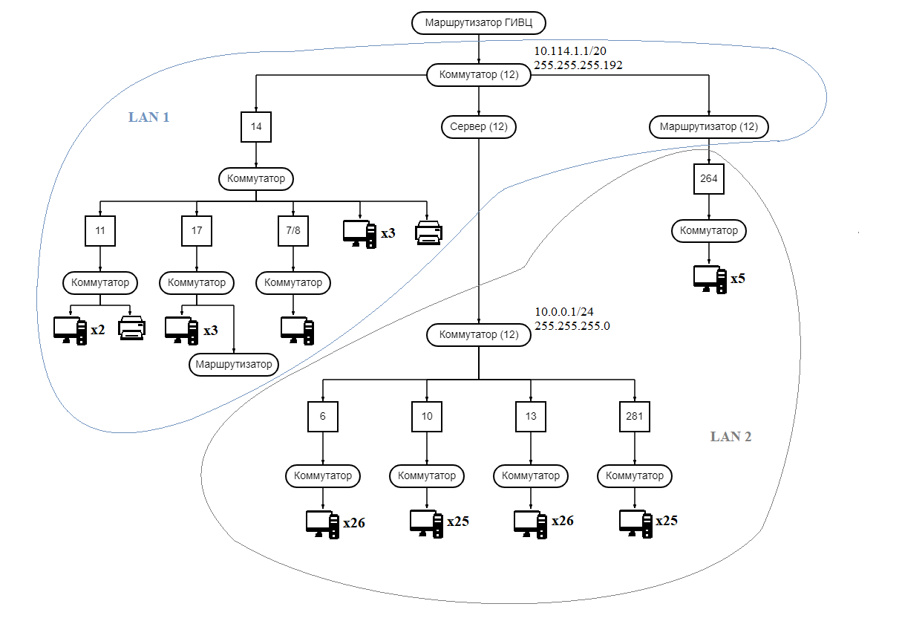

Рисунок 2.1 – Структура информационной системы предприятия
Ххххххххххххххххххххххххххххххххххххххххххххххххххххххххххххххххххххххххххххххххххххххххххххххххххххххххххххххххххххххххххххххххххххххххххххххххххххххххххххххххххххххххххххххххххххххххххххххххххххххххххххххххххххххххххххххххххххххххххххххххххххххххххххххххххххххххххххххххххххххххххххххххххххххххххххххххххххххххххххххххххххххххххххххххххххххххххххххххххххххххххххххх.
2.2 Оценка угроз безопасности, модель нарушителя, модель угроз
Главной целью системы обеспечения информационной безопасности в любом предприятии является создание условий для правильного функционирования самого предприятия, предотвращение угроз его безопасности, защита информационной системы от неправомерных воздействий, связанных с хищением, разглашением, искажением и уничтожением конфиденциальной информации.
Основными задачами любой системы защиты информации являются:
- тнесение определенной информации к категории ограниченного доступа, т.е. конфиденциальной информации,
- прогнозирование и своевременное выявление угроз безопасности информационной системы, их причин и условий, которые способствуют нанесению различного ущерба предприятию, а также нарушению его функционирования,
- создание условий работы информационной системы с наименьшей вероятностью реализации угроз информационной безопасности и нанесения различных видов ущерба.
Кафедра является частью ВУЗа. Поэтому угрозы безопасности, которые могут возникать на кафедре, непосредственно относятся к угрозам безопасности ВУЗа.
2.3 Основные требования по безопасности, предъявляемые к информационной системе
К информационным системам различных предприятий должны предъявляться требования по информационной безопасности. Такие требования могут регулироваться нормативными документами в области защиты информации. Например, требования по обеспечению безопасности значимых объектов критической информационной инфраструктуры РФ сформированы в приказе ФСТЭК №239 [27], а в приказе ФСТЭК №17 [28] определены требования о защите информации, не составляющей государственную тайну, содержащейся в государственных информационных системах, приказ ФСТЭК №235 [29] содержит требования по обеспечению функционирования систем безопасности значимых объектов критической информационной инфраструктуры РФ. Такими, и не только, документами можно пользоваться при формировании требований по безопасности определенной информационной системы.
Ххххххххххххххххххххххххххххххххххххххххххххххххххххххххххххххххххххххххххххххххххххххххххххххххххххххххххххххххххххххххххххххххххххххххххххххххххххххххххххххххххххххххххххххххххххххххххххххххх.
Вывод по второй главе
Ххххххххххххххххххххххххххххххххххххххххххххххххххххххххххххххххххххххххххххххххххххххххххххххххххххххххххххххххххххххххххххххх.

3 Разработка методики проведения аудита информационной безопасности предприятия и оценка эффективности ее применения
3.1 Содержание методики проведения аудита информационной безопасности, основные этапы
Анализируя литературу по аудиту информационной безопасности было замечено несколько недостатков в методике его проведения. Среди них можно выделить то, что аудит зачастую проводят, базируясь на анализе рисков или анализе стандартов информационной безопасности. По мнению автора, такая особенность не может дать нужного уровня оценки защищенности информационной системы. Учитывая специфику предприятий, для полного видения ситуации со всех сторон, стоит обратиться к разным методам проведения аудита.
Хххххххххххххххххххххххххххххххххххххххххххххххххххххххххххххххххххххххххххххххххххххххххххххххххххххххххххххххххххххххххххххххххххххххххххххххххххххххххххххххххххххххххххххххххххххххххххххххххххххххххххххххххххххххххххххххххххххххххххххххххххххххххххххххххххххххххххххххххххххххххххххххххххххххххххххххххххххххххххххххххххххххххххххххххххххххххххххххххххххххххххххххххххххххххххххххххххххххххххххххххххххххххххххххххххххххххххххххххххххххххххххххххххххххххххххххххххххххххххххххххххххххххххххххххххххххххххххххххххххххххххххххххххххххххххххххххххххххххххххххххххххххххххххххххххххххххххххххххххххххххххххххххххххххххххххххххххххххххххххххххххххххххххххххххххххххххххххххххххххххххххххххххххххххххххххххххххххххххххххххххххххххххххххххххххххххххххххххххххххххххххххххххх.
Такой подход к сбору информации должен наиболее полно представить систему защиты предприятия показан на рисунке 3.1.
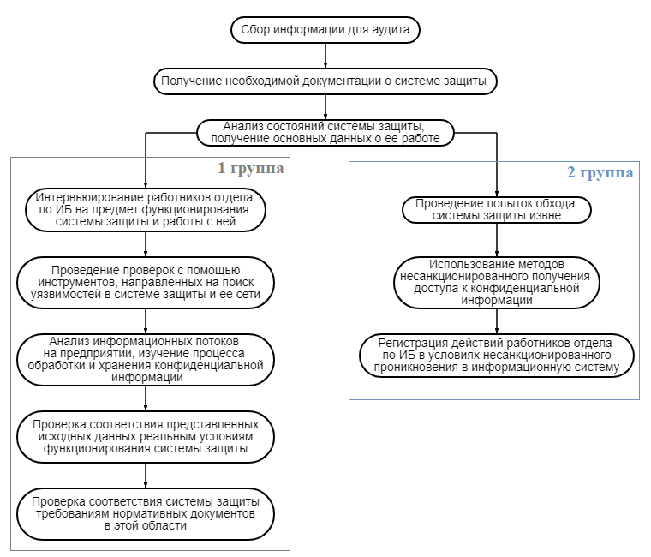
Рисунок 3.1 – Этап сбора информации для аудита
Для анализа полученной информации потребуется составить модель нарушителя, модель угроз, модель системы предприятия. Эти модели нужно учитывать для большей эффективности аудита информационной безопасности. Анализ информации можно представить в виде следующей схемы, показанной на рисунке 3.2.

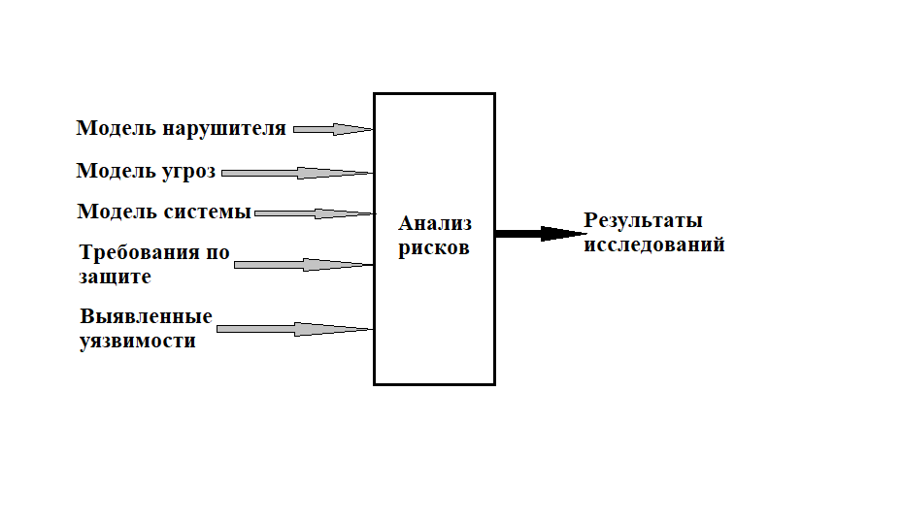
Рисунок 3.2 – Этап анализа полученной информации
Хххххххххххххххххххххххххххххххххххххххххххххххххххххххххххххххххххххххххххххххххххххххххххххххххххххххххххххххххххххххххххххххххххххххххххххххххххххххххххххххххххххххххххххххххххххххххххххххххххххххххххххххххххххххххххххххххххххххххххххххххххххххххххххххххххххххххххххххххххххххх
3.2 Организация работ при проведении аудита информационной безопасности на предприятии
Как было сказано ранее, аудит информационной безопасности предприятия должен проводится регулярно для поддержания эффективности защиты информационной системы. Лучше всего, чтобы в соответствующей документации была прописана регулярность проведения аудита.
На официальном собрании с сотрудниками, занимающимися вопросами информационной безопасности, принимается решение о проведении аудита, выбирается его вид. В случае выбора внешнего аудита, нужно выбрать компанию, которая занимается вопросами в данной области. Далее предстоит выбор объектов аудита, его критериев и метода, а также средств для его проведения. После составляется группа аудиторов. Выбираются ответственные лица.
Хххххххххххххххххххххххххххххххххххххххххххххххххххххххххххххххххххххххххххххххххххххххххххххххххххххххххххххххххххххххххххххххххххххххххххххххххххххххххххххххххххххххххххххххххххххххххххххххххххххххххххххххххххххххххххххххххххххххххххххххххххх.
3.3 Оценка эффективности разработанной методики
В первом разделе данной ВКР для определения оптимального метода проведения аудита из известных был проведен SWOT-анализ. Результаты его проведения представлены в таблице 3.1.
Таблица 3.1 – Результаты проведения SWOT-анализа
Достоинства и недостатки параметров | Активный аудит | Экспертный аудит | Аудит на соответствие нормативным документам
Сильные стороны | 112,75 | 137,15 | 98,70
Слабые стороны | 147,20 | 147,00 | 154,35
Возможности | 174,80 | 184,95 | 163,80
Угрозы | 165,45 | 181,70 | 184,40

Из таблицы видно, что экспертный аудит показал наилучшие результаты.
Ххххххххххххххххххххххххххххххххххххххххххххххххххххххххххххххххххххххххххххххххххххххххххххххххххххххххххххххххххххххххххххххххххххххххххххххххххххххххххххххххххххххххххххххххххххххххххххххххххххххххххххххххххххххххххххххххххххххххххххххххххххххххххххххххххххххххххххххххххххххххххххххххххххххххххххххххххххххххххххххххххххххххххххххххххххххххххххххххххххххххххххххххххххххххххххххххххххххххххххххххххххххххххххххххххххххххххххххххххххххххххххххххххххххххххххххххххххххххххххххххххххххххххххххххххххххххххххххххххххххххххххххххххххххххххххххххххххххххххххххххххххххххххххххххххх.
3.3.1 Расчет продолжительности работ
Сперва, требуется произвести расчет, чтобы определить время, потраченное на выполнение поставленных задач с помощью экспертных оценок по формуле 3.1:
$$t_{j}=\frac{3t_{min}+2t_{max}}{5},$$ | (3.1)
где $t_{j}$ – ожидаемое время, затраченное на выполнение j-й задачи;
$t_{min}$ и $t_{max}$ – наименьшее и наибольшее время, затраченное на выполнение задачи.
Итог расчетов указан в таблице 3.5.

Таблица 3.5 – Длительность выполнения работ
№ п/п | Название задачи | Длительность выполнения, ед. t
 |  | $$t_{min}$$ | $$t_{max}$$ | $$t_{j}$$
1 | Постановка задач для аудита ИБ и решение организационных вопросов | 1 | 2 | 1,4
2 | Сбор информации для аудита ИБ | 3 | 6 | 4,2
ИТОГО |  | 10 | 18 | 13,2

Полученные результаты о продолжительности задач выражаются в количестве дней на общее выполнение. На каждой задаче участвуют разные специалисты и их количество. С учетом этой информации составлена следующая таблица 3.6.

Таблица 3.6 – Трудоемкость работы с учетом работников
№ п/п | Название задачи | Специальность работника | Количество работников | Трудоемкость, t
1 | 2 | 3 | 4 | 5
1 | Постановка задач для аудита ИБ | Руководитель | 1 | 1,4
2 | Сбор информации для аудита ИБ | Специалист по аудиту ИБ | 3 | 12,6

Продолжение таблицы 3.6
1 | 2 | 3 | 4 | 5
3 | Анализ информации, полученной в процессе сбора | Специалист по аудиту ИБ | 3 | 11,4
4 | Формирование отчетов и рекомендаций | Специалист по аудиту ИБ | 3 | 7,2

Результатом вычислений по трудоемкости работ стали 35 человеко-дней.
3.3.2 Расчет затрат на оплату труда
Следующим шагом является определение для каждого сотрудника, участвующего в разработке проекта, ставки заработной платы за единицу времени, исходя из месячной заработной платы. Для этого следует зарплату за месяц поделить на среднее количество рабочих дней в месяце (в нашем случае, это 21 день). В состав команды данного проекта входят:
Руководитель. В его деятельность входит постановка задач для аудита информационной безопасности и решение организационных вопросов, а также получение результатов аудита на презентации и участие в разработке плана мероприятий. Средняя ежемесячная плата по данным сайта trud.com на 2022 год составляет 56 000 рублей.
Специалист по аудиту информационной безопасности. Занимается основной частью работ. В команде участвуют три специалиста по информационной безопасности. Их средняя ежемесячная плата по данным сайта trud.com на 2022 год составляет 74 000 рублей.
Расходы на основную заработную плату определяются по следующей формуле 3.2:
$З_{осн}=T_{i}∙C_{i}$, | (3.2)
где $T_{i}$ – время, потраченное i-м исполнителем на выполнение поставленных задач;
$C_{i}$ – ставка исполнителя (р./день).
Итоговый расчет представлен в виде таблицы 3.7.

Таблица 3.7 – Расходы на заработную плату
Член команды | Месячная зарплата, р./мес. | Дневная ставка, р./день | Трудоемкость, t | Сумма,  р.
Руководитель | 56 000 | 2 667 | 2,8 | 7 468
Специалисты по аудиту ИБ | 74 000 | 3 524 | 32,6 | 114 882
Общая | - | - | 35,4 | 122 350

Заработная плата специалистов по аудиту информационной безопасности указана сразу для трех работников. Далее следует определить дополнительную заработную плату, которая составляет определенный процент от основной. Пусть этот процент будет равен 15. Тогда дополнительная заработная плата считается по формуле 3.3:
$$З_{доп}=З_{осн} ∙15\%,$$ | (3.3)
где $З_{осн}$ – расходы на основную заработную плату (р.);
$З_{доп}$ = 122350 $∙$ 15% = 18353 р.
Теперь рассчитывается фонд оплаты труда путем сложения основной и дополнительной заработных плат:
Фзп = 122350 + 18353 = 140703 р.
Хххххххххххххххххххххххххххххххххххххххххххххххххххххххххххххххххххххххххххххххххххххххххххххххххххххххххххххххххххххххххххххххххххххххххх.
3.3.3 Расчет затрат на материалы
Рассчитаем материальные затраты. В нашем случае, материальные затраты включают в себя расходы на электроэнергию во время проверок, проведения анализа и формирования отчетов и расходы на печать результатов проведения аудита для их презентации.
Расходы на электроэнергию рассчитаем по формуле 3.4.
$$З_{эл}=Р∙Ц_{эл}∙Т_{и},$$ | (3.4)
где $Р$ – потребляемая мощность оборудования (кВт/ч);
$Ц_{эл}$ – стоимость 1 кВт/ч (р.);
${ Т}_{и}$ – время использования оборудования при проведении работ (ч).
Для выполнения работ использовались персональные компьютеры с потребляемой мощностью 350 Вт и принтер с потребляемой мощностью 120 Вт.
Время работы персональных компьютеров составляет 8 дней по 8 часов в день, а принтера – 1 час.
Стоимость 1 кВт/ч – 4,87 р. Тогда получаем:
$З_{эл}$ = 0,35 $∙$ 4,87 $∙$ 17 $∙$ 8 $∙$ 3 + 0,12 $∙$ 4,87 $∙$ 1 = 697 р.
Также для печати потребовалась бумага А4. Стоимость одной пачки бумаги А4 247 рублей. А на этапе сбора информации – 2 шариковых ручки. Стоимость одной ручки 20 рублей.
В итоге получаем общие затраты на материалы:
Зм = 697 + 247 + 40 = 984 р.
3.3.4 Расчет амортизационных и прочих расходов
Амортизационные отчисления рассчитываются по формуле 3.5:
$$А=\frac{Ф_{перв}∙Т_{и}∙Н_{а}}{Ф_{эф}},$$ | (3.5)
где $Ф_{перв}$ – первоначальная стоимость оборудования;
$Т_{и}$ – время использования оборудования при проведении работ; На – норма амортизации;
$Н_{а}$ – годовой эффективный фонд времени работы оборудования, для односменной работы он составляет $Ф_{эф}$ = 256 дней.
Норма амортизации рассчитывается по формуле 3.6:
$$Н_{а}=\frac{1}{Т_{пи}},$$ | (3.6)
где $Т_{пи}$ – срок службы оборудования (лет).
Время работы на персональном компьютере составляет 8 дней. Срок службы компьютера в средне от 3х до 5ти лет (на 2022 год), тогда норма амортизации по формуле 4.6 равна 0,2.
Амортизационные отчисления (за 8 дней его использования) для компьютера стоимостью в 50 000 р. составят:
$$А=\frac{50000∙8∙0,2}{256}=312,5 р.$$
Общие прямые затраты составят следующую сумму:
Зпрям = 3м + Фзп + А= 984 + 140 703 + 312,5 = 141999,5 р.
В прочие расходы входят:
Ставка страховых взносов в 2022 г. составляет 27% от величины фонда оплаты труда. В нашем случае они составят:
Страховые взносы = 140 703 $∙$ 0,27 = 37 989,8 р.
Величина остальных прочих расходов берется от суммы прямых общих затрат в установленном размере. В нашем случае они составят 15%.
Величина остальных прочих расходов = 141999,5 $∙$ 0,15 = 21299,9 р.
Прочие расходы составят: Зпр = страховые взносы + величина остальных прочих расходов = 37989,8 + 21299,9 = 59289,7 р.
Общие затраты на проведение аудита составят: 3 = 3прям + 3пр = 141999,5 + 59289,7 = 201289,2 р.
Необходимые расходы сведены в таблицу 3.8.

Таблица 3.8 – Смета затрат
Наименование калькуляционных статей расходов | Сумма, р. | Удельный вес, %
Затраты на заработную плату | 140 703 | 69,9
Материальные затраты | 984 | 0,5
Амортизация оборудования | 312,5 | 0,2
Прочие расходы | 59 289,7 | 29,5
Общие затраты | 201 289,2 | 100

Выводы по третьей главе
Хххххххххххххххххххххххххххххххххххххххххххххххххххххххххххххххххххххххххххххххххххххххххххххххххххххххххххххххххххххххххххххххххххххххххххххххххххххх.
Определены трудоемкость и затраты на проведение аудита информационной безопасности по разработанной методике для исследуемого предприятия. Были произведены расчеты затрат на заработную плату и на материалы, а также амортизационных и прочих расходов. Общие затраты на проведение аудита информационной безопасности составили 201289,2 рублей.

ЗАКЛЮЧЕНИЕ
Исследование, проведенное в данной выпускной квалификационной работе, позволило разработать более эффективную методику проведения аудита информационной безопасности предприятия.
В ходе работы были получены следующие результаты:
1 Выполнен анализ видов и методов проведения аудита информационной безопасности предприятия.
2 Выполнен анализ программного обеспечения, используемого при проведении аудита информационной безопасности в целях автоматизации процесса проведения аудита.
3 Исследованы структуры рассматриваемого предприятия, оценка угроз и разработка требований к информационной безопасности.
4 Хххххххххххххххххххххххххххххххххххххххххххххххххххххххх.
5 Хххххххххххххххххххххххххххххххххххххххххххххххххххххххх.
6 Хххххххххххххххххххххххххххххххххххххххххххххххххххххххх.
Ххххххххххххххххххххххххххххххххххххххххххххххххххххххххххххххххххххххххххххххххххххххххххххххххххххххххххххххххххххххххххххххххххххххххххххххххххххххххххххххххххххххххххххххххххххххххххххххххххххххххххххххххххххххххххххххххххххх.

СПИСОК ИСПОЛЬЗОВАННЫХ ИСТОЧНИКОВ
1 Кульба В.В., Шелков А.Б., Гладков Ю.М., Павельев С.В. Мониторинг и аудит информационной безопасности автоматизированных систем. – М.: ИПУ им. В.А. Трапезникова РАН, 2009. – 94 с.
2 Марков А.С., Цирлов В.Л., Барабанов А.В. Методы оценки несоответствия средств защиты информации / под ред. А.С. Маркова. – М.: Радио и связь, 2012. – 192 с.
3 Хомяков В.А. Аудит как метод модернизации системы обеспечения информационной безопасности // Экономический вестник Ярославского университета. 2013. № 29. С. 48-52.
4 Аверичников В.И., Рытов М.Ю., Кувылкин А.В., Рудановский М.В. Аудит информационной безопасности органов исполнительной власти: учебное пособие. – М.: Флинта, 2011. – 100 с.
5 ISO 19011 – 2018, Руководящие указания по аудиту систем менеджмента (ред. от 07.08.2018).
6 Ченушкина С.В., Филиппов И.Е. Аудит информационной безопасности на предприятии: определение, составляющие, виды // EUROPEAN RESEARCH: сборник статей XVI Международной научно-практической конференции. 2018. С. 58-61.
7 Ложкова А.А. Аудит информационной безопасности на предприятии // Молодежь XXI века: шаг в будущее: материалы XXI региональной научно-практической конференции: в 4 т. 2020. С. 120-121.
8 Макаренко С.И. Аудит информационной безопасности: основные этапы, концептуальные основы, классификация мероприятий // Системы управления, связи и безопасности. 2018. № 1. С. 1–29.
9 Шумский И.Н. Аудит информационной безопасности в государственном учреждении // Международный студенческий вестник [Электронный ресурс]. 2018. №6. – URL: https://www.eduherald.ru/ (дата обращения: 11.03.2022).
10 Зеленская Е.Л., Зеленский А.Г. Аудит безопасности информационных систем: виды и этапы работы // Морская стратегия и политика России в контексте обеспечения национальной безопасности и устойчивого развития в XXI веке. 2019. С. 165-169.
11 Вакуленко А.А. Аудит информационной безопасности предприятия // Стратегии и инструменты управления экономикой: отраслевой и региональный аспект: материалы VIII Международной научно-практической конференции. 2019. С. 218-223.
12 Калашников А.О. Методы аудита информационной безопасности // Актуальные вопросы экономики и управления в Российских организациях в инновационной экономике: материалы Всероссийской заочной научно-практической конференции. 2017. С. 114-120.
13 Стрелкова Е.В. Сравнительный анализ методов аудита информационной безопасности организации в электронной коммерции // Научно-практические исследования. 2020. №4-4 (27). С. 139-144.
14 Вакуленко А.А., Сорокопудов Н.С. Инструменты выбора метода аудита информационной безопасности предприятия // Научный журнал НИУ ИТМО. Серия Экономика и экологический менеджмент. 2019. №3. С. 163-168.
15 Иванова Н.В., Коробулина О.Ю. Метод аудита информационной безопасности информационных систем // Известия Петербургского университета путей сообщения. 2010. №4. С. 143-153.
16 Вакуленко А.А. Анализ FMEA. Применение при выборе метода аудита информационной безопасности предприятия // Инновационное развитие экономики: Российский и зарубежный опыт: сборник статей по итогам Международной научно-практической конференции. 2019. С. 9-12.
17 Сканеры уязвимостей – обзор мирового и российского рынков / Лего П. [Электронный ресурс]. 2020. – URL: https://www.anti-malware.ru/analytics/Market_Analysis/Vulnerability-scanners-global-and-Russian-markets (дата обращения: 28.03.2022).
18 Positive technologies [Электронный ресурс]. – URL: https://www.ptsecurity.com/ru-ru/ (дата обращения 28.03.2022).
19 Qualys [Электронный ресурс]. – URL: https://www.qualys.com/ (дата обращения 28.03.2022).
20 SGRC – особый путь отечественного рынка управления рисками и соответствием? / Сарычев Д. [Электронный ресурс]. 2022. – URL: https://www.anti-malware.ru/analytics/Market_Analysis/SGRC-special-way-of-risk-management-market#part2 (дата обращения 29.03.2022).

ПРИЛОЖЕНИЕ А
Определение параметров ЗФ И ОЗФ
После составления SWOT-матриц необходимо перейти к количественным оценкам. Для этого нужно определить следующие значения:
- коэффициент значимости фактора (КЗФi),
- наблюдаемое значение влияния фактора (НЗВФi),
- степень неопределённости суждения (СНСi).
Они определяются экспертным путем по шкале от 0 до 5. Где для коэффициента значимости: 0 – это не значимо, 5 – наиболее значимо; для наблюдаемого значения влияния фактора: 0 – не влияет; 5 – наиболее влияет; для степени неопределенности суждения: 0 – полностью определено; 5 – не определено.
Формулы для определения параметров ЗФ И ОЗФ представлены в первой главе данной выпускной квалификационной работы. Вычисления результатов удобно представить в виде таблиц для каждого метода аудита (таблицы А.1 и А.2).

Таблица А.1 – Активный аудит
Рез | Фактор | КЗФ | НЗВФ | СНС | ЗФ * КЗФ | ОЗФ
1 | 2 | 3 | 4 | 5 | 6 | 7
Сильные стороны (strengths) | в процессе проведения данного аудита не требуется участие сотрудников компании | 2 | 3 | 3,95 | 23,7 | 112,4
 | частота проведения аудита не регламентируется | 2 | 3 | 4,95 | 29,7
 | возможность проведения стресс-тестирования, которое может наглядно показать стабильность работы системы | 4 | 5 | 2,95 | 59

Продолжение таблицы А.1
1 | 2 | 3 | 4 | 5 | 6 | 7
Возможности (opportunities) | высокий спрос на рынке | 3 | 4 | 4,05 | 48,6 | 174,6
 | аудит может быть произведен сотрудниками подразделения по защите информации предприятия, хотя и может быть не столь эффективным | 5 | 4 | 2 | 40
 | для проведения данного аудита существует большой выбор программного обеспечения от разных производителей | 5 | 4 | 2,05 | 41
 | большая часть работы аудиторов автоматизирована | 5 | 4 | 2,25 | 45
Угрозы (threats) | необходимое программное или техническое обеспечение может иметь высокую стоимость | 5 | 5 | 3,05 | 76,25 | 165,45
 | может потребоваться привлечение внешних экспертов | 4 | 2 | 3,45 | 27,6
 | программное обеспечение необходимо подбирать под каждую систему, в зависимости от ее особенностей | 2 | 1 | 3,55 | 7,1
 | отсутствие нормативно-правой базы для проведения данного аудита | 3 | 4 | 4 | 48
 | не исключена ошибочная работа в выбранном программном обеспечении для исследования | 1 | 2 | 3,25 | 6,5

Таблица А.2 – Экспертный аудит
Рез | Фактор | КЗФ | НЗВФ | СНС | ЗФ * КЗФ | ОЗФ
1 | 2 | 3 | 4 | 5 | 6 | 7
 | на момент проведения данного аудита не требуется прекращение работы системы | 2 | 3 | 3,95 | 23,7
 | частота проведения аудита не регламентируется | 2 | 3 | 4,95 | 29,7
 | при проведении этого аудита происходит тщательный анализ системы безопасности, что позволяет покрыть большое число уязвимостей, основываясь на выявленных угрозах ИБ | 5 | 5 | 2,15 | 53,75
Слабые стороны (weaknesses) | необходимость непосредственного участия сотрудников предприятия в процессе проведения аудита | 3 | 2 | 3,2 | 19,2 | 147,1
 | достаточно высокие требования к количеству и качеству предоставляемой информации | 3 | 2 | 2,35 | 14,1
 | общее время на проведение данного аудита также занимает много времени | 4 | 5 | 4,05 | 81

Продолжение таблицы А.2
1 | 2 | 3 | 4 | 5 | 6 | 7
Возможности (opportunities) | наличие необходимых нормативно-правовых документов для проведения аудита | 4 | 4 | 2,3 | 36,8 | 183,4
 | аудит может быть произведен сотрудниками подразделения по защите информации предприятия | 5 | 4 | 2 | 40
 | большой опыт экспертов в сфере информационной безопасности, накопленный в процессе работы | 4 | 4 | 3,85 | 61,6
 | автоматизация процесса аудита | 5 | 4 | 2,25 | 45
Угрозы (threats) | зачастую могут отсутствовать средства автоматизации процесса проведения аудита | 3 | 4 | 3,15 | 37,8 | 181,8
 | необходимость доверия оценкам экспертов | 5 | 4 | 2 | 40
 | возможность противоречий в выводах и мнениях экспертов | 3 | 2 | 4 | 24
 | высокие требования к опытности и квалификации экспертов | 4 | 5 | 4 | 80

